ทัวร์พม่าดีดี!! สักการะ 2 มหาบูชาสถาน!!!
พระมหามัยมุณี – พระเจดีย์ชเวสิกอง
มัณฑะเลย์ - มิงกุน - พุกาม

โดยสายการบิน เมียร์มาร์ แอร์เวย์ (8M)
นั่งรถโค้ชภายในประเทศ
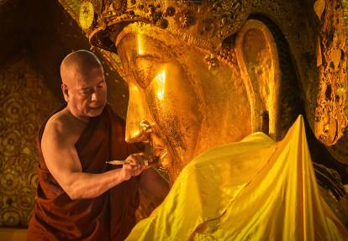
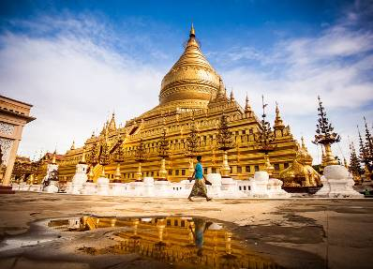
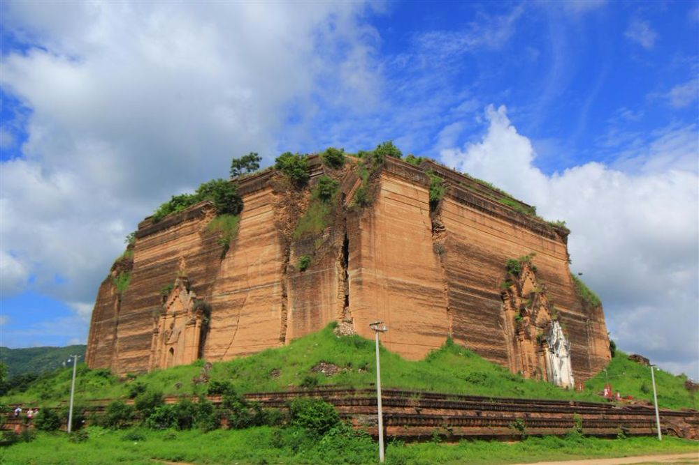
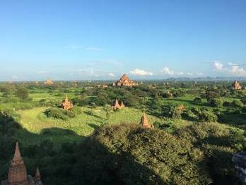

เข้าร่วมพิธีล้างพระพักตร์ พระมหามัยมุนี
1 ใน 5 มหาบูชาสถาน แห่งเมืองมัณฑะเลย์
สักการะ เจดีย์ชเวสิกอง 1 ใน 5 มหาบูชาสถาน แห่งเมืองพุกาม
ชม ทุ่งทะเลเจดีย์ พร้อมทั้งเก็บภาพพระอาทิตย์ตกดินที่สวยงาม
ณ เจดีย์ชเวซานดอว์
ล่องเรือแม่น้ำอิระวดี สู่ เมืองมิงกุน สัมผัสสิ่งก่อสร้างที่ยิ่งใหญ่
ชมโชว์ หุ่นกระบอกเชิด ศิลปะชั้นสูงของพุกาม
พร้อมทั้งลิ้มรสอาหารพื้นเมือง
เมนูพิเศษ !! กุ้งเผา
แจกฟรีทุกที่นั่ง!!! เสื้อยืดทัวร์พม่าดีดี + ผ้าเช็ดพระพักตร์ + หนังสือสวดมนต์

กำหนดการเดินทาง เดือนมิถุนายน-กันยายน 60
วันที่หนึ่ง กรุงเทพฯ – มัณฑะเลย์ – สะพานไม้อูเป่ง
12.00 น. คณะพร้อมกัน ณ สนามบินสุวรรณภูมิ อาคารผู้โดยสารขาออกระหว่างประเทศ ชั้น 4 ประตู 6 สายการบิน เมียนมาร์ แอร์เวย์ (8M) เคาท์เตอร์ N1-4 ซึ่งมีเจ้าหน้าที่บริษัทฯ คอยอำนวยความสะดวกเรื่องสัมภาระและเอกสารการเดินทางสังเกตุป้าย ทัวร์พม่าดีดี”
14.00 น. ออกเดินทางโดย สายการบิน เมียนมาร์ แอร์เวย์ (8M) โดยเที่ยวบินที่ 8M338
15.35 น. ถึง สนามบินนานาชาติมัณฑะเลย์ นำท่านผ่านพิธีการตรวจคนเข้าเมือง (เวลาท้องถิ่นที่เมียนมาร์ช้ากว่าประเทศไทย 30 นาที) เมืองมัณฑะเลย์ อดีตราชธานีของพม่า ซึ่งเป็นเพียงหนึ่งในไม่กี่เมืองที่ยังคงใช้ ชื่อเดิมเรื่อยมาไม่มีการเปลี่ยนแปลง ตั้งอยู่บนที่ราบอันแห้งแล้งและเขตทำนาปลูกข้าวตามแนวลำน้ำเอยาวดีตอนบน มีประชากรมากกว่า 1 ล้านคน อากาศร้อน (ยกเว้น ช่วงฤดูหนาว ธันวา –กุมภา) ปัจจุบันมัณฑะเลย์ ได้ชื่อว่าเป็นเมืองที่มีนาฎศิลป์และคีตศิลป์ดีที่สุดในพม่า
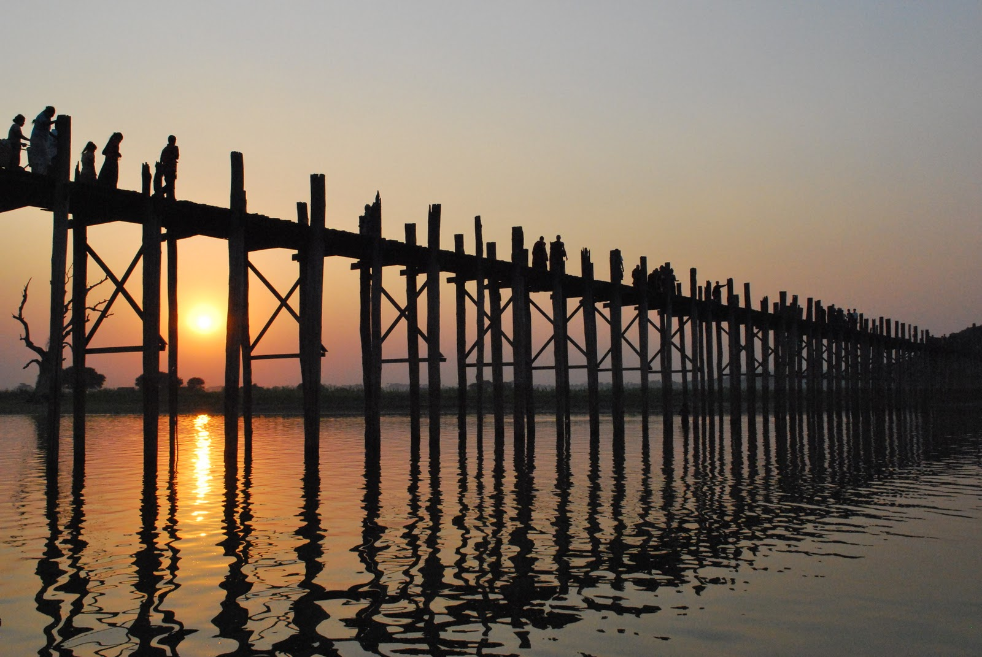
จากนั้นนำท่านสู่ ทะเลสาบต่าวตะหมั่น ระดับน้ำในทะเลสาบจะมีน้ำขึ้นเยอะหรือน้อยขึ้นอยู่กับฤดูกาล ช่วงฤดูหนาว น้ำจะแห้งกลายเป็นแผ่นดินอันอุดมสมบูรณ์ เหมาะสำหรับทำการเพาะปลูก ในช่วงนั้น ชาวบ้านจึง มีการทำการเพาะปลูก หลายชนิด เช่น ข้าวโพด ข้าว แม้แต่ดอกทานตะวันก็ดูสวยงามในฤดูหนาว เหนือท้องน้ำมีสะพานไม้ ทอดข้ามทะเลสาบ 1.2 กิโลเมตร เรียกว่า สะพานไม้อูเป่ง สะพานไม้สักที่ยาวที่สุดในโลก สร้างขึ้นหลังจากที่ย้ายราชธานีมาอยู่ที่อมรปุระ เป็นสะพานไม้สักที่นำมาจากเมืองอังวะ โดยเสนาบดีของพระเจ้าโบ่ต่อพญา ชื่อว่า เสาอู จึงเรียกชื่อสะพานไม้นี้ ตามชื่อ คือ อู่เป่ง เสาของสะพานใช้ไม้สักถึง 1,208 ต้น ซึ่งมีอายุกว่า 200 ปี พร้อมทั้ง ชมพระอาทิตย์ลับขอบฟ้าอันสวยงาม ที่สะพานไม้แห่งนี้
ค่ำ  รับประทานอาหารเย็น ณ ภัตตาคาร
 เข้าสู่พักที่ ณ SHWE PHYU HOTEL ระดับ 3 ดาว หรือเทียบเท่า
วันที่สอง มัณฑะเลย์ – พุกาม – เจดีย์ชเวสิกอง – วัดอานันดา - วัดมนูหา – วัดกุบยางกี – เจดีย์ติโลมินโล – วิหารสัพพัญญู – วิหารธรรมยันจี - เจดีย์ชเวซานดอว์
เช้า  รับประทานอาหารเช้า ณ ห้องอาหารโรงแรม
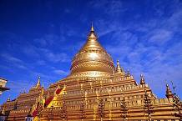
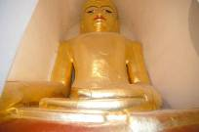
นำท่านเดินทางสู่ เมืองพุกาม เมืองแห่งโบราณสถาน ท่านจะได้ชมสถูปเจดีย์และวิหาร ส่วนที่รอดพ้นจากภัย แผ่นดินไหว และการกัดเซาะของแม่น้ำอิระวดีมีอยู่ไม่น้อยกว่า 2,000 แห่ง ถูกขนานนามว่าเป็น “ดินแดนแห่งป่าพระเจดีย์” (เดินทางโดยรถโค้ชปรับอากาศ) ใช้เวลาเดินทางประมาณ 3-4 ชั่วโมง นำท่านชม เจดีย์ชเวสิกอง (1 ใน 5 สิ่งศักดิ์สิทธิ์ของพม่า) สร้างเป็นทรงสถูป แบบดั้งเดิมของพม่าโดยแท้ มีลักษณ์เป็นสีทองขนาดใหญ่ สร้างขึ้นหลังพระเจ้าอโนรธาขึ้นครองราชย์ เพื่อใช้บรรจุพระบรมสารีริกาตุ จากพระสรีระหลายส่วน มีลักษณะเป็นสีทองขนาดใหญ่ ใช้เป็นทั้งที่ประชุมสวดมนต์ และศูนย์กลางของพระพุทธศาสนานิกายเถรวาทในพุกาม นำชม วัดอานันดา ตั้งอยู่ทางทิศตะวันออกของกำแพงเมือง เป็นวัดสีขาว มองเห็นได้ชัดเจน สร้างเสร็จเมื่อปี 1091 เป็นมหาวิหารขนาดใหญ่ที่ขึ้นชื่อได้รับการยกย่องว่าเป็น “เพชรน้ำเอกของพุทธศิลป์สกุลช่างพุกาม” เป็นที่รู้จักเหนือวิหารทั้งหลาย มีรูปร่างเป็นสี่เหลี่ยมจัตุรัส มีมุขเด็ จยื่นออกไปทั้ง 4 ด้าน ซึ่งต่อมาเจดีย์แห่งนี้เป็นต้นแบบของสถาปัตยกรรมพม่าในยุคต้นของพุกาม และสิ่งที่น่าทึ่งของวิหารแห่งนี้ก็คือ ที่ช่องหลังคาเจาะเป็นช่องเล็กๆ ให้แสงสว่างส่องลงมาต้ององค์พระ ให้มีแสงสว่างอย่างน่าอัศจรรย์ จากนั้นนำท่านเดินทางสู่ วัดมนูหา ตั้งอยู่ทางตอนใต้ของหมู่บ้านมยินกะบา สร้างเมื่อปี 1059 โดยพระเจ้ากษัตริย์มอญที่ถูกจับตัวมาเป็นเชลยศักดิ์อยู่ที่พุกามพร้อมมเหสี และพลเมืองมอญอีกว่า 30,000 คน ที่ถูกกวาดต้อน มาเมื่อ ครั้งที่พระเจ้าอโนรธาตีเมืองสะเทิมได้ใน ปี พ.ศ. 1600 และยึดพระไตรปิฎก 30 ชุดมาไว้ที่พุกาม การที่พระเจ้ามนูหะทรงสร้างวิหารแห่งนี้ขึ้นก็เพื่อเป็นการถ่ายทอด และระบายให้ได้รับรู้ถึงความอึดอัดใจ และความไม่สบายใจที่พระองค์มีต่อการต้องตกเป็นเชลยเช่นนี้ ภายในวิหาร ประดิษฐานพระพุทธรูปอยู่ 3 องค์ ซึ่งองค์ประธานนั้นมีขนาดมโหฬารบริเวณพระอุระของพระพุทธรูปมีขนาดโตพองจนรู้สึกได้ถึงความอึดอัดที่ทับถมในจิตใจของพระองค์ หากเดินเข้าไปตามช่องว่างระหว่างวิหารกับพระพุทธรูป จะพบกับพระพุทธรูปปางไสยาสน์อีก 2 องค์ ซึ่งก็ขนาดใหญ่โตจนทำให้วิหารคับแคบลงไปถนัดตาเช่นกัน
เที่ยง  รับประทานอาหารกลางวัน ณ ภัตตาคาร
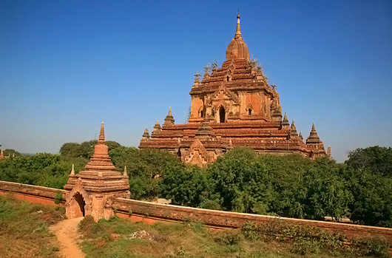
นำท่านแวะชมและช้อปปิ้ง สิ่งของขึ้นชื่อของพุกามก็คือ เครื่องเขิน (Lacquer Ware) ซึ่งยอมรับกันว่ามีชื่อเสียงที่สุดในพม่า เช่น ถ้วยน้ำ จานรอง โถใส่ของตั้งแต่ขนาดเล็กถึงใหญ่ หีบใส่ของต่างๆ สิ่งที่กำลังเป็นที่นิยมก็คือ โถใส่ของทำจากขนหางม้าสานกับโครงไม้ไผ่ มีขนาดเบาบางและบีบให้ยุบ แล้วกับไปคืนรูปได้ดังเดิม ชม วัดกุบยางกี สร้างโดยพระโอรสของพระเจ้าจันสิทธะ สิ่งที่โดดเด่นคือ ภาพจิตกรรมฝาผนังที่งดงามที่สุดในพุกาม ที่ยังคงเหลืออยู่ จากนั้นชม เจดีย์ติโลมินโล สร้างขึ้นเมื่อปี 1211 โดยพระบัญชาของพระเจ้านันต่าว-มยา เป็นพระโอรสในพระเจ้านรปติสิทธู ซึ่งเกิดกับนางห้ามผู้หนึ่ง แ ละได้เสี่ยงทางเลือกให้เป็นราชทายาท เป็นวัดสูง 46 เมตร ยาว 43 เมตร เท่ากันทั้ง 4ด้านมีพระพุทธรูปประดิษฐ์ฐานอยู่ทั้ง 4 ทิศทั้งสองชั้น มีภาพจิตรกรรมฝาผนังอันเก่าแก่กับลวดลายปูนปั้น อันประณีตสวยงาม สร้างโดยพระติโลมินโลเมื่อปี พ.ศ.1761 ซึ่งได้รับการยกย่องว่ามีความสวยงามมากทั้งภายในและภายนอก นำท่านนมัสการ วิหารสัพพัญญู ซึ่งเป็นเจดีย์ที่สูงที่สุดในเมืองพุกาม จากนั้นชม วิหารธรรมยันจี วิหารที่วัดนี้ได้ชื่อว่าใช้ความหนาแน่น ความละเอียดพิถีพิถันในการสร้างมากที่สุดในพม่าก็ว่าได้ สร้างโดยพระเจ้านะระตู่ และพระองค์ก็เชื่อว่าเป็นวัดที่ใหญ่ที่สุดในเมืองพุกาม สร้างขึ้นเพื่อล้างบาป ด้วยทรงปริวิตกว่าผลกรรมจากการกระทำปิตุฆาตจะติดตามพระองค์ไปในชาติภพหน้า ตั้งโดดเด่นยิ่งใหญ่ตระหง่านดังตำนานที่โหดร้ายได้เล่าต่อกันมา จากนั้นนำท่านเดินทางชมและเก็บภาพพระอาทิตย์ลับขอบฟ้า ณ เจดีย์ชเวซานดอว์ ท่านสามารถมองเห็นทุ่งทะเจดีย์ในมุม 360 องศา ได้จากเจดีย์แห่งนี้ ให้ท่านได้เก็บภาพประทับใจ ตามอัธยาศัย
ค่ำ  รับประทานอาหารเย็น ณ ภัตตาคาร พร้อมชมโชว์เชิดหุ่นกระบอกที่หาชมได้ยาก อันเป็นศิลปะที่งดงามอ่อนช้อยประดุจมีชีวิตจริง พร้อมให้ท่านได้ลองลิ้มรสอาหารพื้นเมืองของคนพม่า
 เข้าสู่พักที่ ณ RAZAGYO HOTEL ระดับ 3 ดาว หรือเทียบเท่า

วันที่สาม มัณฑะเลย์ - เมืองมิงกุน – เจดีย์มิงกุน – ระฆังมิงกุน – เจดีย์ชินพิวมิน – มัณฑะเลย์ - วัดกุโสดอร์ – วิหารชเวนันดอร์ – พระราชวังมัณฑะเลย์ - ภูเขามัณฑะเลย์ฮิลล์
เช้า  รับประทานอาหารเช้า ณ ห้องอาหารโรงแรม
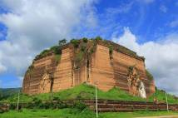
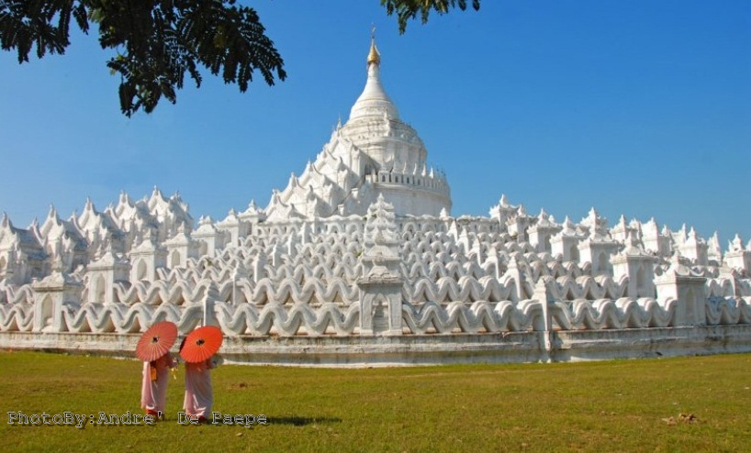
นำท่านเดินทางกลับสู่ มัณฑะเลย์ (โดยรถโค้ชปรับอากาศ) ใช้เวลาเดินทางประมาณ 3-4 ชั่วโมง จากนั้นนำท่านสู่ เมืองมิงกุน โดยการล่องเรือไปตามแม่น้ำอิระวดีสู่ มิงกุน จากท่าเรือใกล้เจดีย์ชเวไจยัต เขตเมืองอมรปุระทวนน้ำไปหมู่บ้านมิงกุน ซึ้งเป็นส่วนหนึ่งของอมรปุระ แต่อยู่บนเกาะกลางลำน้ำอิรวดีและไปได้ด้วยเส้นทางเรือเท่านั้นทว่ามีอนุสรณ์สถานที่แสดงความยิ่งใหญ่ของพระเจ้าปดุง ระหว่างทางจะได้เห็นหมู่บ้านอิรวดีที่มีลักษณะเป็น “กึ่งบ้านกึ่งแพ” เนื่องจากระดับน้ำอิรวดีในแต่ละฤดูกาลจะมีความแตกต่างกันมาก โดยเฉพาะฤดูน้ำหลาก ระดับน้ำจะขึ้นสูงกว่าฤดูแล้วกว่า 10 เมตร ชาวพม่าจึงนิยมสร้างบ้านกึ่งแพ คือถ้าน้ำขึ้นสูงก็ร่วมแรงกันยกบ้านขึ้นที่ดอน ครั้นน้ำลงมากก็ยกบ้านมาตั้งใกล้น้ำ เพื่อความสะดวกสบายในการใช้แม่น้ำในชีวิตประจำวัน นำท่านชม เจดีย์มิงกุน ร่องรอยแห่งความทะเยอทะยานของพระเจ้าปดุง ด้วยภายหลังทรงเคลื่อนทัพไปตียะไข่ แล้วสามารถชะลอพระมหามัยมุนีมาประดิษฐานที่มัณฑะเลย์ เป็นผลสำเร็จ จึงทรงฮึกเหิมที่จะกระทำการใหญ่ขึ้นและยากขึ้น ด้วยการทำสงครามแผ่ขยายไปรอบด้าน พร้อมกับเกณฑ์แรงงานข้าทาสจำนวนมากก่อสร้างเจดีย์มิงกุนหรือเจดีย์จักรพรรดิ เพื่อประดิษฐานพระทันตธาตุที่ได้จากพระเจ้ากรุงจีนโดยทรงมุ่งหวังให้ยิ่งใหญ่เทียบเท่ามหาเจดีย์ในสมัยพุกาม และใหญ่โตโอฬารยิ่งกว่าพระปฐมเจดีย์ในสยาม ซึ่งในเวลานั้นถือเป็นเจดีย์ที่สูงที่สุดในสุวรรณภูมิ ส่งผลให้ข้าทาสชาวยะไข่หรืออาระกันจำน วน 50,000 คนหลบหนีการขดขี่แรงงานไปอยู่ในเขตเบงกอลเป็นดินแดนในอาณัติของอังกฤษ แล้วทำการซ่องสุมกำลังเป็นกองโจร ลอบโจมตีกองทัพพม่าอยู่เนืองๆ โดยพม่ากล่าวหาว่าอังกฤษหนุนหลังกลายเป็นฉนวนให้เกิดสงครามอังกฤษ-พม่า อันเป็นสาเหตุหนึ่งที่ทำให้พม่าเสียเมืองในที่สุด อย่างไรก็ตามงานก่อสร้างเจดีย์มิงกุนดำเนินไปได้เพียง 7 ปี พระเจ้าปดุงเสด็จสวรรคต ภายหลังทรงพ่ายแพ้ไทยในสงครามเก้าทัพ มหาเจดีย์อันยิ่งใหญ่ในพระราชหฤทัยของพระองค์จึงปรากฏเพียงแค่ฐาน ทว่าใหญ่โตมหึมาดั่งภูเขาอิฐที่มีความมั่นคงถึง 50เมตร ซึ่งหากสร้างเสร็จตามแผนจะเป็นเจดีย์ที่ใหญ่ที่สุดและสูงที่สุดในโลก เพราะสูงถึง 152 เมตร ส่วนรอยแตกร้าวตรงกลางฐานเกิดจากเหตุการณ์แผ่นดินไหวในปี จากนั้นนำท่านชม ระฆังมิงกุน ไม่ไกลจากฐานเจดีย์มิงกุนคือระฆังมิงกุน ที่พระเจ้า
ปดุงโปรดฯให้สร้างโดยสำเร็จ เพื่ออุทิศทวายแด่มหาเจดีย์มิงกุน จึงต้องมีขนาดใหญ่คู่ควรกัน คือเป็นระฆังยักษ์ที่มีเส้นรอบวงถึง 10 เมตร สูง 3.70 เมตร น้ำหนัก 87 ตัน เล่าขานกันว่า พระเจ้าปดุงทรงไม่ต้องการให้มีใครสร้างระฆังเลียนแบบ จึงรับสั่งให้ประหารชีวิตนายช่างทันทีที่สร้างเสร็จ ปัจจุบันถือเป็นระฆังยักษ์ที่มีขนาดเล็กกว่าระฆังแห่งหนึ่งแห่งพระราชวังเครมลินในกรุงมอสโกเพียงใบเดียวทว่าระฆังเครมลินแตกร้าวไปแล้ว ชาวพม่าจึงภาคภูมิใจว่าระฆังมิงกุนเป็นระฆังยักษ์ที่ยังคงส่งเสียงก้องกังวาน ทั้งนี้เคยมีการทดสอบความกว้างใหญ่ของระฆังใบนี้ โดยให้เด็กตัวเล็กๆ ไปยืนรวมกันอยู่ใต้ระฆังได้ถึง 100 คน จากนั้นนำชม เจดีย์ชินพิวมิน (เมียะเต็งดาน) ประดิษฐานอยู่เหนือระฆังมิงกุนไม่ไกล ได้ชื่อว่าเป็นเจดีย์ที่สวยสง่ามากแห่งหนึ่ง สร้างขึ้นในปี พ.ศ.2359 โดยพระเจ้าบากะยีดอว์ พระราชนัดดาในพระเจ้าปดุง เพื่อเป็นอนุสรณ์แห่งความรักที่พระองค์มีต่อพระมหาเทวีชินพิวมิน ซึ่งถึงแก่พิราลัยก่อนเวลาอันควร จึงได้รับสมญานามว่า ทัชมาฮาลแห่งลุ่มอิรวดี เจดีย์องค์นี้เป็นพุทธศิลป์ที่สร้างขึ้นด้วยหลักภูมิจักรวาลคือมีองค์เจดีย์สถิตอยู่ตรงกลาง ณ ยอดเขาพระสุเมรุ อันเชื่อกันว่าเป็นศูนย์กลางและโลกและจักรวาลล้อมรอบด้วยขุนเขาและมหาสมุทรตามหลักไตรภูมิ หลังจากนั้นเดินทางกลับมายังมัณฑะเลย์
เที่ยง  รับประทานอาหารกลางวัน ณ ภัตตาคาร เมนูพิเศษ!!! กุ้งเผา
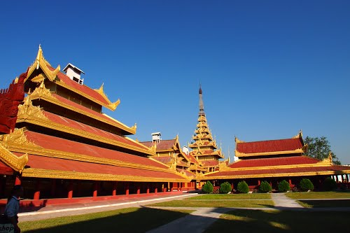
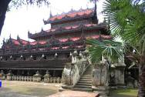
จากนั้นนำชม วัดกุโทดอร์ ใจกลางวัดเป็นเจดียืมหาล่อกะมาระเส่ง(มหาโลกมารซิน) สูง 30 เมตร ซึ่งจำลองแบบมาจากพระมหาเจดีย์ชเวสิกองแห่งเมืองพุกาม เป็นวัดที่พระเจ้ามินดงสร้างขึ้นเพื่อเป็นอนุสรณ์แห่งการสังคายนาพระไตรปิฎกครั้งที่5 และ ถือเป็นครั้งแรกที่มีการจารึกลงบนหินอ่อน 729 แผ่นเป็นภาษาบาลี ทั้งหมด จารึกพระไตรปิฎก 84,000 พระธรรมขันธ์ และต้องใช้พระสงค์ถึง 2,400 รูปในการคัดลอก และใช้เวลานานถึง หกเดือน กว่าจะแล้วเสร็จ พระไตยปิฏกที่ชำระขึ้นในครั้งนี้ เรียกได้ว่าเป็น “พระไตรปิฎกเล่มใหญ่ที่สุดในโลก” นำชม วิหาร
ชเวนันดอร์ ชมอาคารไม้สักทองสลักเสลาด้วยลวดลายที่งามวิจิตร อาคารนี้เคยเป็นพระตำหนักที่ประทับของพระเจ้ามินดง เพียงหลังเดียวที่เหลือรอดมาได้ เมื่อสิ้นพระชนม์ลงแล้ว พระเจ้าทีปอ (กษัตริย์องค์สุดท้ายของพม่า) ให้ย้ายมาไว้ยังที่ตั้งปัจจุบัน ได้รื้อมาถวายวัดภายในอาคารยังตกแต่งด้วยไม้แกะสลักเล่าเรื่องมหาชาดก 10 ชาติ ที่ยังคงความสมบูรณ์มากที่สุด จากนั้นชม พระราชวังมัณฑะเลย์ พระราชวังหลวงของพระเจ้ามิงดง สร้างขึ้นตามผังภูมิจักรวาลแบบพราหมณ์ปนพุ ทธ โดยสมมุติให้เป็นศูนย์กลางของโลก (เขาพระสุเมรุ) แผนผังเป็นรูปสี่เหลี่ยมจัตุรัส มีกำแพงล้อมร้อบทั้งสี่ทิศ แต่ละทิศมีประตูทางเข้า 3 ประตู รวมทั้งสิ้น 12 ประตู ที่ประตู ทำสัญลักษณ์จักรราศีประดับเอาไว้ ใจกลางพระราชวังเป็นห้องพระมหาปราสาท (ห้องสีหาสนบัลลังก์) เป็น ปยัตตั้ด (ยอดปราสาท) หุ้มด้วยแผ่นทองซ้อนกัน เจ็ดชั้นสูง 78 เมตร เชื่อกันว่า ความเป็นไปในจักรวาลจะลอดผ่าน ยอดปราสาท ตรงลงมาสู่พระแท่นราชบัลลังก์ ช่วยให้กษัตริย์ตัดสินพระทัยในเรื่องต่างๆ ได้อย่างถูกต้อง แต่ปัจจุบันทางการพม่าได้จำลองขึ้นใหม่อีกครั้งบนฐานเดิมในโลก จากนั้นนำท่านชมทัศนียภาพของเมืองหลวงเก่าของพม่าที่ มัณฑะเลย์ฮิลล์ สักการะสิ่งศักดิ์สิทธิ์ ที่อยู่บนภูเขามัณฑะเลย์รอบวิหารมีระเบียงสำหรับชมทัศนียภาพเมืองมัณฑะเลย์ และสามารถมองเห็นแม่น้ำอิระวดี พระบรมมหาราชวัง วัดกุโสดอว์
ค่ำ  รับประทานอาหารเย็น ณ ภัตตาคาร
 เข้าสู่พักที่ ณ SHWE PHYU HOTEL ระดับ 3 ดาว หรือเทียบเท่า
วันที่สี่ พิธีล้างพระพักตร์พระมหามัยมุนี – กรุงเทพฯ
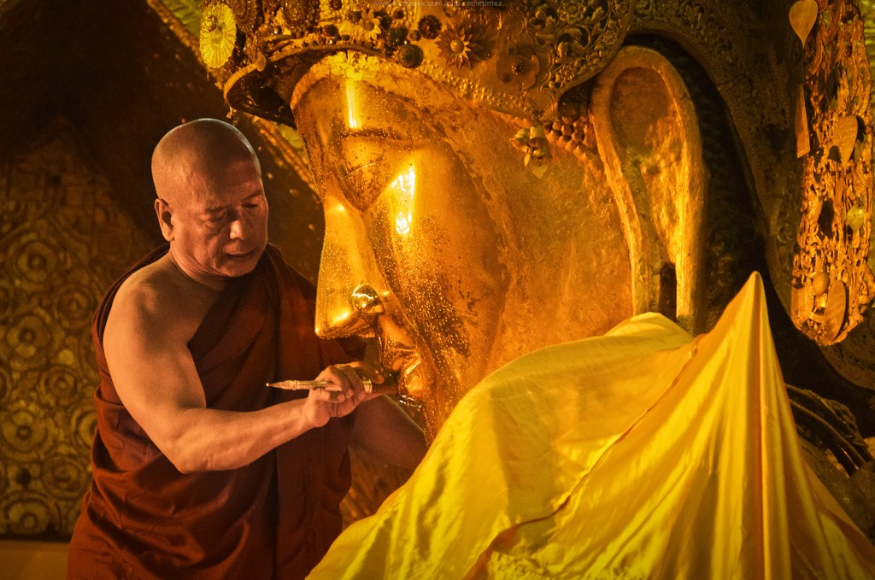
03.30 น. คณะพร้อมกัน ณ ล้อบบี้ของโรงแรม เพื่อเตรียมตัวเดินทางสู่
วัดมหามัยมุนี
04.00 น. นำท่านนมัสการและร่วมพิธีอันศักดิ์สิทธิ์ในพิธีกรรมล้างหน้าพระพักตร์ พระมหามัยมุนี และร่วมกันถวายผ้าจีวรแด่พระมหามัยมุนี (1 ใน 5 สิ่งศักดิ์สิทธิ์ของพม่า) ถือเป็นต้นแบบพระพุทธรูปทองคำขนาดใหญ่ทรงเครื่อง เครื่องกษัตริย์ที่ได้รับการขนานนามว่า “พระพุทธรูปทองคำเนื้อนิ่ม” ถือเป็นสิ่งบูชาสูงสุดของชาวพม่า สมควาแก่เวลานำท่านเดินทางกลับเข้าสู่ที่พัก
เช้า  รับประทานอาหารเช้า ณ โรงแรมที่พัก
07.00 น. นำท่านเดินทางสู่ สนามบินนานาชาติมัณฑะเลย์ เพื่อเดินทางกลับ กรุงเทพฯ
10.40 น. ออกเดินทางกลับ กรุงเทพฯ โดยสายการบินเมียร์มาร์แอร์เวย์ เที่ยวบินที่ 8M337
13.05 น. ถึง สนามบินสุวรรณภูมิ โดยสวัสดิภาพ พร้อมความประทับใจในบริการ
@@@@@@@@@@@@@@@@@@@@@@@@@@@@@@@@@@@@@@@@@@@@@@@@@@@@@@@@@@

ในกรณีที่ผู้โดยสาร มีไฟล์ทเดินทางภายในประเทศหรือระหว่างประเทศ ที่เกี่ยวข้องกับวันเดินทางที่ท่านได้ทำการจองไว้กับทางบริษัทฯ กรุณาแจ้งให้กับทางเจ้าหน้าที่ทราบ ก่อนการชำระเงินค่าตั๋วดังกล่าว
ถ้าเกิดข้อผิดพลาดทางบริษัทฯ ขอสงวนสิทธิ์ในการรับผิดชอบทุกกรณี

อัตราค่าบริการ
เดือน | วันเดินทาง | ราคาผู้ใหญ่  (พักห้องละ 2-3 ท่าน) | ราคาเด็กเสริมเตียง  (พักกับผู้ใหญ่ 2 ท่าน) | ราคาเด็กไม่เสริมเตียง  (พักกับผู้ใหญ่ 2 ท่าน) | พักเดียวเพิ่ม
มิถุนายน 60 | 14-17 มิ.ย.  21-24 มิ.ย.  28 มิ.ย.-01 ก.ค. | 13,900 บาท |  | 13,400 บาท | 3,900 บาท
กรกฎาคม 60 | 05-08 ก.ค.  12-15 ก.ค.  19-22 ก.ค.  26-29 ก.ค. | 13,900 บาท |  | 13,400 บาท | 3,900 บาท
สิงหาคม 60 | 02-05 ส.ค.  09-12 ส.ค.  16-19 ส.ค.  23-26 ส.ค.  30 ส.ค.-02 ก.ย. | 13,900 บาท |  | 13,400 บาท | 3,900 บาท
กันยายน 60 | 06-09 ก.ย.  13-16 ก.ย.  20-23 ก.ย.  27-30 ก.ย. | 13,900 บาท |  | 13,400 บาท | 3,900 บาท

อัตรานี้รวม
- ตั๋วเครื่องบิน ไป-กลับ กรุงเทพฯ – มัณฑะเลย์ – กรุงเทพฯ โดยสารการบิน เมียร์มาร์แอร์เวย์ (8M)
- ค่าภาษีสนามบิน
- ค่ารถโค้ชปรับอากาศนำเที่ยวตามรายการ
- ค่าที่พักระดับ 3 ดาว รวมทั้งสิ้น 3 คืน
- ค่าระวางน้ำหนัก 20 กิโลกรัม
- ค่ามัคคุเทศก์ของบริษัทดูแลตลอดการเดินทาง
- ค่าอาหารและเครื่องดื่มที่ระบุไว้ในรายการ
- อัตราค่าเข้าชมสถานที่ที่ระบุไว้ในรายการ
- ประกันภัยในการเดินทาง ในกรณีที่ เสียชีวิตเนื่องจากอุบัติเหตุ จะคุ้มครองเป็นจำนวนเงิน 1,000,000 บาท ค่ารักษาพยาบาล 500,000 บาท (คุ้มครอง ผู้เอาประกันภัย อายุระหว่าง 6-75 ปี ในกรณีที่ผู้เอาประกันภัยอายุต่ำกว่า 6 ปี หรือ ระหว่าง 75-85 ปี คุ้มครอง 50 % ของจำนวนเงินเอาประกันภัย ทั้งนี้ขึ้นอยู่กับเงื่อนไขของกรมธรรม์ / ส่วนในกรณี ผู้เอาประกันภัยอายุสูงกว่า 85 ปี ทางบริษัทฯ ขอสงวนสิทธิ์ในการคุ้มครอง) วงเงินคุ้มครองอาหารเป็นพิษ (โดยแพทย์จะต้องระบุในใบรับรองแพทย์ว่า **อาหารเป็นพิษเท่านั้น**)

อัตรานี้ไม่รวม
- ภาษีมูลค่าเพิ่ม 7% และ ภาษีหัก ณ ที่จ่าย 3%
- ค่าอาหารและเครื่องดื่มที่ไม่ได้ระบุไว้ในรายการ เช่น ค่าซักรีด โทรศัพท์ ค่ามินิบาร์ ฯลฯ
- ค่าบริการและค่าใช้จ่ายส่วนตัวที่ไม่ระบุไว้ในรายการ
- ทิปมัคคุเทศก์ท้องถิ่น 3 USD/วัน, พนักงานขับรถ 2 USD/วัน, พนักงานโรงแรม, ร้านอาหาร, ทิปหัวหน้าทัวร์จากเมืองไทย 3 USD/วัน มากหรือน้อยขึ้นอยู่กับความพอใจของลูกค้า
- ค่าใช้จ่ายส่วนตัว หรือ ค่าใช้จ่ายอื่น ที่ไม่ได้ระบุไว้ในโปรแกรม
- ค่าทำวีซ่าในกรณีเร่งด่วน / ค่าทำหนังสือเดินทางไทย / ค่าธรรมเนียมสำหรับผู้ถือพาสปอร์ตต่างชาติ
- ค่าอาหารและเครื่องดื่มที่ไม่ได้ระบุไว้ในรายการ
- ค่าธรรมเนียมน้ำมันและภาษีสนามบิน ในกรณีที่สายการบินมีการปรับขึ้นราคา

เงื่อนไขการจองทัวร์
- กรุณาวางเงินมัดจำ ท่านละ 5,000 บาท หลังจากที่ได้ทำการจอง และที่นั่งจะถูกยืนยันเมื่อได้รับค่ามัดจำแล้วเท่านั้น
- ชำระค่าทัวร์ทั้งหมด 14 วันก่อนการเดินทาง

กรณียกเลิก
- ยกเลิกหลังจากวางเงินมัดจำ บริษัทฯจะคิดค่าใช้จ่ายที่เกิดขึ้นจริง ณ วันนั้น ที่ไม่สามารถ คืนเงินได้ (ตัวอย่างเช่น ค่าตั๋วเครื่องบิน, ค่าวีซ่า, ค่ามัดจำห้องพัก เป็นต้น)
- ยกเลิกหลังจากจ่ายเงินเต็มจำนวน บริษัทฯขอสงวนสิทธิ์ในการคืนเงินทั้งหมดในทุกกรณี
- กรณีเจ็บป่วย จนไม่สามารถเดินทางได้ ซึ่งจะต้องมีใบรับรองแพทย์จากโรงพยาบาลรับรอง บริษัทจะทำเรื่อง ยื่นเอกสารไปยังสายการบิน , โรงแรม และในทุกๆการให้บริการ เพื่อให้พิจารณาอีกครั้ง ทั้งนี้ อาจจะต้องใช้ระยะเวลาในการดำเนินการ ซึ่งไม่สามารถแจ้งได้ว่าจะสามารถคืนเงินได้ทั้งหมด หรือ บางส่วน เพราะ จะขึ้นอยู่กับการพิจารณาและตัดสินใจ ของ สายการบิน , โรงแรม และในทุกๆการให้บริการอื่นๆ เป็นสำคัญ

หมายเหตุ
- บริษัทฯ ขอสงวนสิทธิ์ที่จะเปลี่ยนแปลงรายละเอียดบางประการในทัวร์นี้ เมื่อเกิดเหตุจำเป็นสุดวิสัยจนไม่อาจแก้ไขได้และจะไม่รับผิดชอบใดๆ ในกรณีที่สูญหาย สูญเสียหรือได้รับบาดเจ็บที่นอกเหนือความรับผิดชอบของหัวหน้าทัวร์ และเหตุสุดวิสัยบางประการ เช่น การนัดหยุดงาน ภัยธรรมชาติ การจลาจล ต่างๆ
- เนื่องจากรายการทัวร์นี้เป็นแบบเหมาจ่ายเบ็ดเสร็จ หากท่านสละสิทธิ์การใช้บริการใดๆตามรายการ หรือ ถูกปฏิเสธการเข้าประเทศไม่ว่าในกรณีใดก็ตาม ทางบริษัทฯ ขอสงวนสิทธิ์ไม่คืนเงินในทุกกรณี
- เมื่อท่านได้ชำระเงินมัดจำหรือทั้งหมดไม่ว่าจะเป็นการชำระผ่านตัวแทนของบริษัทฯ หรือชำระโดยตรงกับทางบริษัทฯ ทางบริษัทฯ จะขอถือว่าท่านรับทราบและยอมรับในเงื่อนไขต่างๆ
- กำหนดการเดินทางอาจมีการเปลี่ยนแปลงได้เพื่อความเหมาะสม ทั้งนี้ทางบริษัทฯ จะยึดถือผลประโยชน์ ตลอดจนความปลอดภัยของคณะผู้เดินทางเป็นสำคัญ
- ทางบริษัทฯ จะไม่รับผิดชอบใดๆ ในกรณีที่ท่านถูกปฏิเสธเข้าเมือง โดยด่านตรวจคนเข้าเมืองประเทศไทยและพม่า
- สำหรับ ผู้โดยสาร ที่ไม่ได้ถือ PASSPORT ไทย หรือ PASSPORT ต่างด้าว ผู้โดยสารต้องรับผิดชอบเรื่องเอกสาร (VISA) หรือ การแจ้งเข้าแจ้งออกประเทศไทยเอง ทางบริษัทฯ ทัวร์ จะไม่รับผิดชอบในกรณี ที่ ด่านตรวจคนเข้าเมืองของประเทศไทยปฏิเสธในการเข้าและออกจากประเทศ
- ขอสงวนสิทธิ ราคาพิเศษ สำหรับ จำนวนผู้เดินทาง 15 ท่านขึ้นไป ออกเดินทางได้แน่นอน ถ้าจำนวนผู้เดินทาง 10-15 ท่าน ทางบริษัทฯ ออกเดินทาง แต่จะไม่มีหัวหน้าทัวร์จากเมืองไทยไปกับกรุ๊ปด้วยแต่จะมี ไกด์ท้องถิ่น ที่พูดภาษาไทยได้ คอยรับที่สนามบินพม่า และ จะคอยบริการทุกท่าน ตลอดการเดินทางที่ประเทศพม่าเป็นอย่างดี แต่ถ้าต่ำกว่า 10 ท่าน ทางบริษัท ของสงวนสิทธิไม่ออกเดินทางในกรุ๊ปนั้น

@@@@@@@@@@@@@@@@@@@@@@@@@@@@@@@@@@@@@@@@@@@@@@@@@@@@@@@@@@

หนังสือเดินทางต้องมีอายุเหลือใช้งานไม่น้อยกว่า 8 เดือน นับจากวันเดินทาง
และมีหน้าที่เหลือไว้ประทับตราไม่น้อยกว่า 2 หน้า
** กรณี ถือหนังสือเดินทางต่างชาติ โปรดสอบถาม **

